Лабораторная работа №1

Установка и конфигурация операционной системы на виртуальную машину

Мухин Тимофей Владимирович (НБИбд-01-23)

Содержание

# 1 Цель работы

Целью данной работы является приобретение практических навыков установки операционной системы на виртуальную машину, настройки ми- нимально необходимых для дальнейшей работы сервисов.

# 2 Выполнение лабораторной работы

1. Устанавливаем VirtualBox. Создаем новую виртуальную машину.

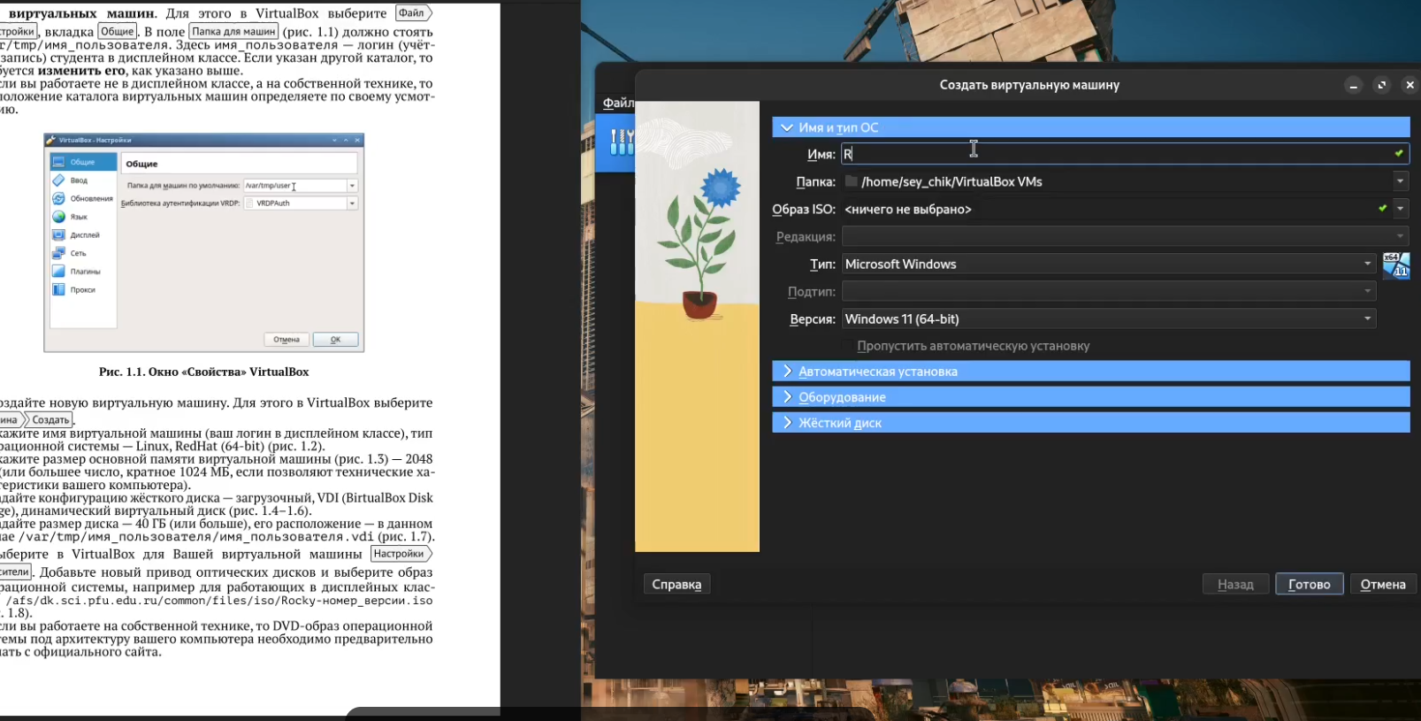

Рис. 1: Установка VirtualBox и создание новой виртуальной машины

1. Настраиваем виртуальную машину (название, тип ОС, объем оперативной памяти, параметры виртуального диска)

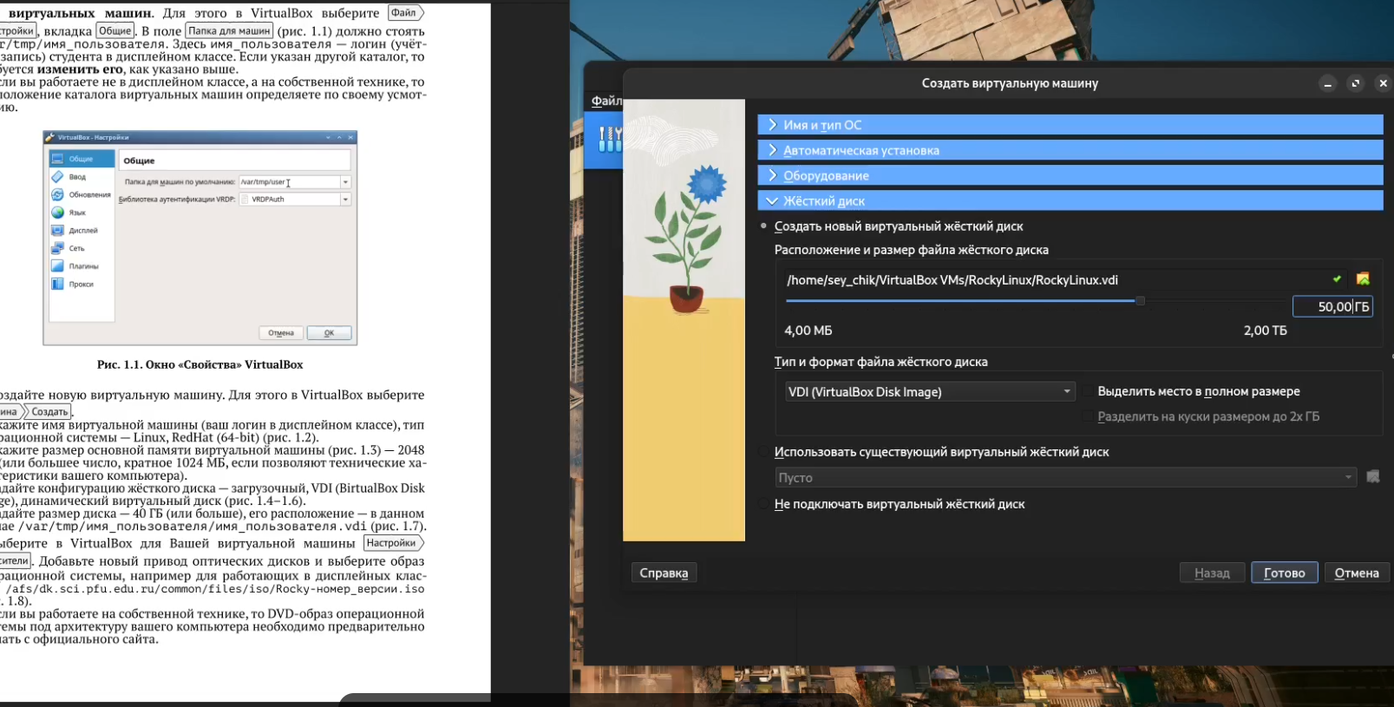

Рис. 2: Настройка виртуальной машины

1. Добавляем новый привод оптических дисков и выбираем iso образ дистрибутива Rocky Linux.

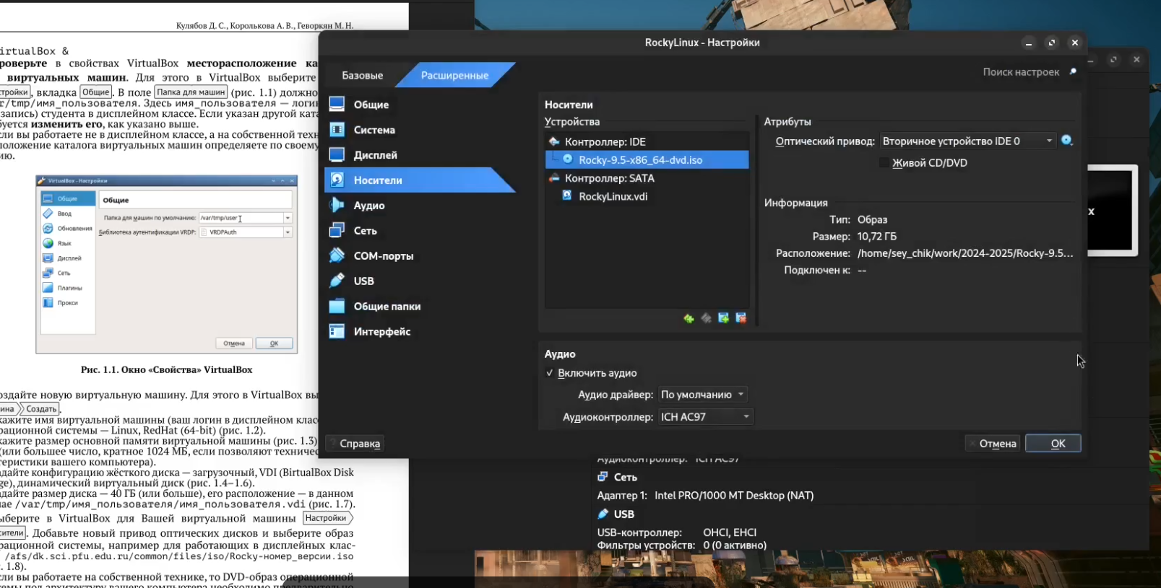

Рис. 3: Добавление привода оптических дисков

1. Настройки установки Rocky Linux

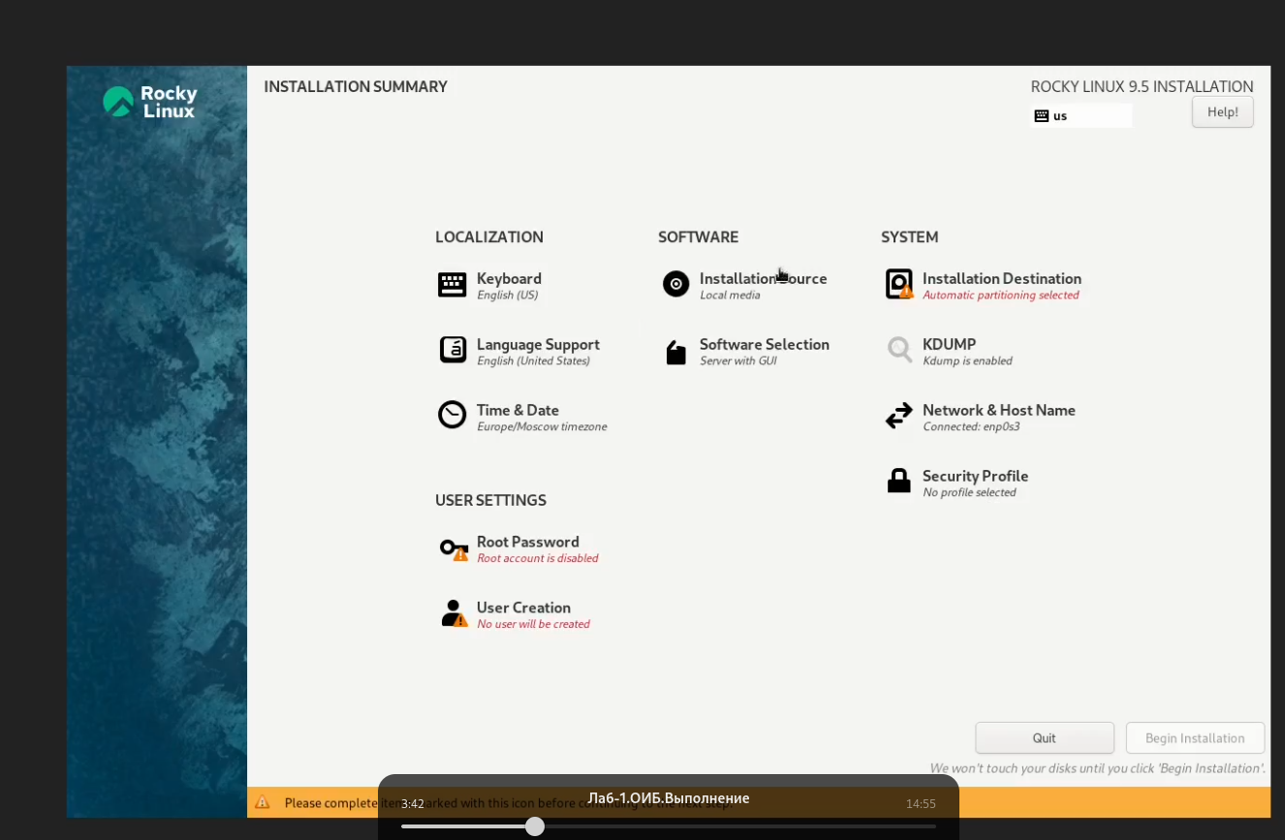

Рис. 4: Настройки установки Rocky Linux

1. Выбор необходимого ПО

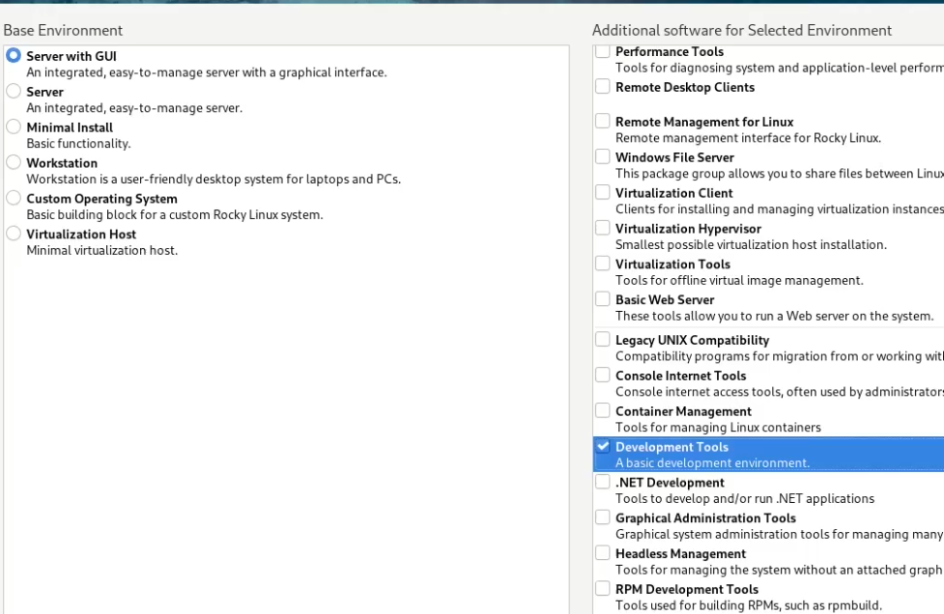

Рис. 5: Выбор необходимого ПО

1. Создание пользователя

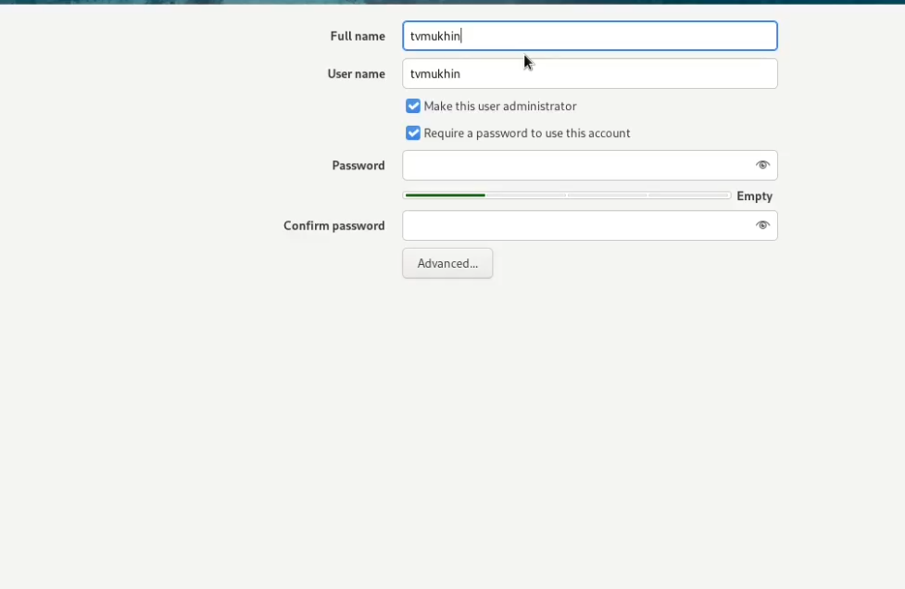

Рис. 6: Создание пользователя

1. Подключение образа диска с дополнениями от VirtualBox

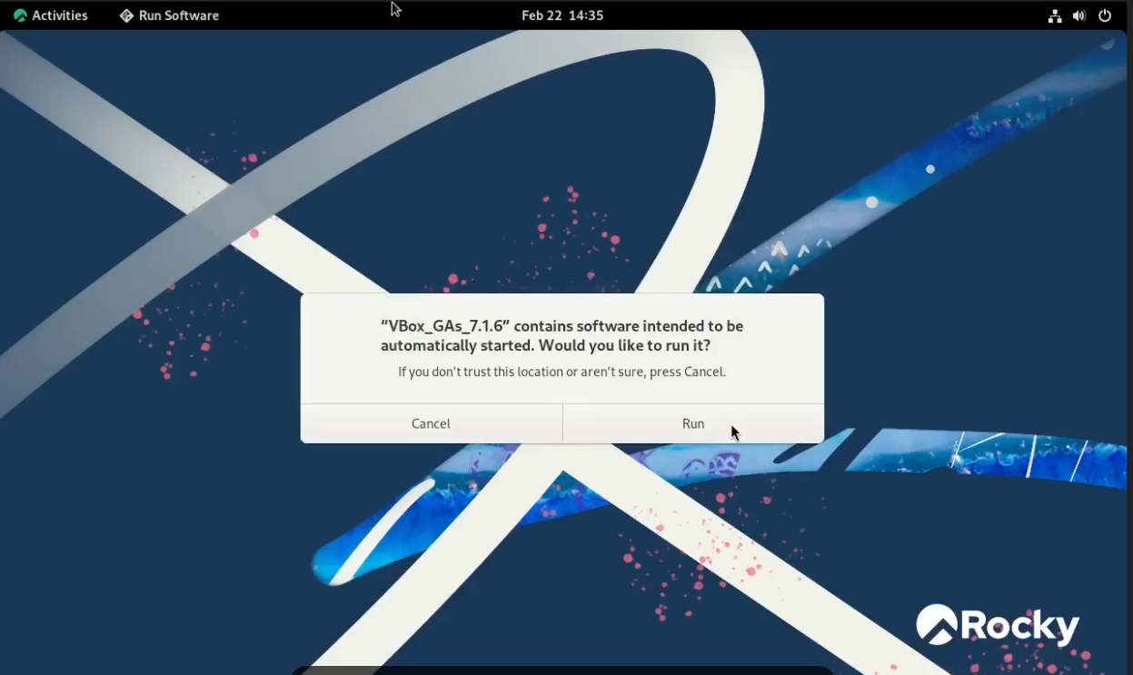

Рис. 7: Подключение образа диска с дополнениями

1. Проанализируем последовательность загрузки системы и другие параметры, выполнив команду dmesg

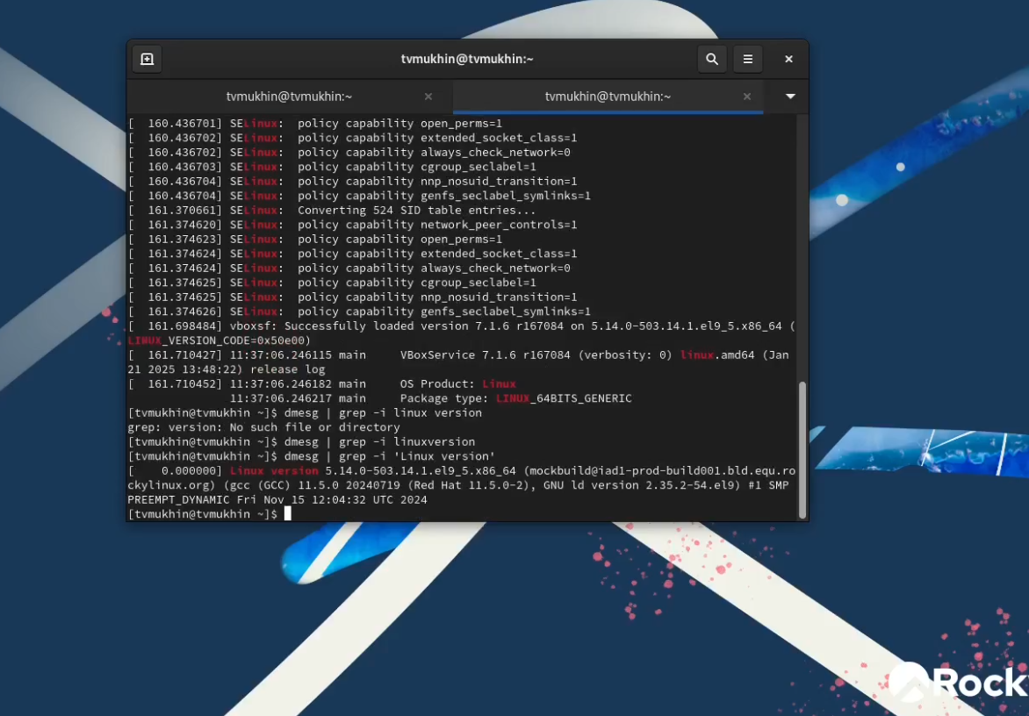

Рис. 8: Анализ последовательности загрузки системы

# 3 Выводы

Дистрибутив Rocky Linux был установлен на виртуальную машину VirtualBox для выполнения последующих лабораторных работ.

# 4 Контрольные вопросы

## 4.1 1. Информация в учётной записи пользователя

* Имя пользователя
* Пароль
* Уровень доступа (права)
* Настройки профиля
* Персональные данные (например, email)

## 4.2 2. Команды терминала

* **Получение справки по команде:**
  + man <команда> (например, man ls)
* **Перемещение по файловой системе:**
  + cd <путь> (например, cd /home/user)
* **Просмотр содержимого каталога:**
  + ls (например, ls -l)
* **Определение объёма каталога:**
  + du -sh <каталог> (например, du -sh /home/user)
* **Создание / удаление каталогов / файлов:**
  + Создание: mkdir <каталог> (например, mkdir new_folder)
  + Удаление: rm <файл> (например, rm file.txt)
* **Задание прав на файл / каталог:**
  + chmod <права> <файл> (например, chmod 755 script.sh)
* **Просмотр истории команд:**
  + history

## 4.3 3. Файловая система

Файловая система — это способ организации и хранения файлов на носителе. Примеры: - **NTFS**: Используется в Windows, поддерживает большие файлы и права доступа. - **ext4**: Широко используется в Linux, обеспечивает высокую производительность и надежность. - **FAT32**: Поддерживается многими ОС, но имеет ограничения по размеру файлов. - **Btrfs**: Современная файловая система для Linux, поддерживает снимки, сжатие и управление объемом.

## 4.4 4. Просмотр подмонтированных файловых систем

* df -h (показывает список подмонтированных файловых систем и их использование)

## 4.5 5. Удаление зависшего процесса

* kill <PID> (например, kill 1234)
* Если процесс не реагирует: kill -9 <PID> (например, kill -9 1234)